Île de l’Observatoire
AusE name/Current name: Observatory Island

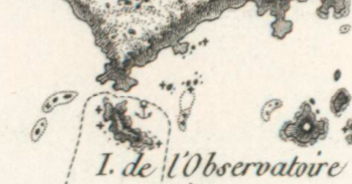
Section of the West part of the Archipelago of La Recherche, with Ile de l’Observatoire from the map ‘Carte de l'archipel de la Recherche, situé à la partie occidentale de la terre de Nuyts, reconnu par le contre-amiral Bruny-Dentrecasteaux, en décembre 1792 (an 1er de l'ère Française) ‘, by Beautemps-Beaupré. In Atlas du voyage de Bruny-Dentrecasteaux, 1807. Op. cit., plate14.
Source: National Library of Australia
https://nla.gov.au/nla.obj-230811677/view

D’Entrecasteaux rapporte:
“Le séjour forcé que nous fîmes dans ce mouillage, nous procura le moyen de vérifier le mouvement journalier de la montre n.º 14. Elle avançait, en vingt- quatre heures, de 6" 59 sur le temps moyen. Son retard absolu, sur le temps moyen de la baie de l'Espérance, était, le 16 décembre, à 5h 7', de 8h 0′ 21 ″ 55. Le 16, à 8h 31 ' du soir, on observa, à bord de LA RECHERCHE, l'occultation de l'étoile ẞ du capricorne. Le résultat du calcul rapporté à l'île de l'Observatoire nous a donné la longitude de cette île avec une grande précision, et l'a placée par 119° 34′ 35 ″ de longitude orientale. La longitude obtenue par des distances de la lune au soleil observées en mer, et rapportée à l'île de l’Observatoire, est de 119° 27′ 14 ", c'est-à-dire, de 7' 21" plus faible que la précédente.
La latitude de l'île de l'Observatoire est de 33 ° 55′ 17"australe… »
Bruni-d'Entrecasteaux, J.-A., and e. Mr-de-Rossel (1808), Voyage de Dentrecasteaux envoyé à la recherche de La Pérouse, Volume 1, Imprimerie Impériale, pp.210-211.

